★★★★☆
題組：Problem Set Archive with Online Judge
題號：11871：New Land
解題者：施博修
解題日期：2011年6月8日
題意：

國王有一個懶兒子，為了勞動兒子，他想了一個辦法，令他在某天早上開始走路，直到太陽下山前，靠走路所圍出來的一個矩形空地，均歸他所有。
國王領土中，難免有些岩石擋路，而國王的兒子卻不想在圍出來的空地中含有岩石，求出所能圍出的一塊最大矩形空地。

題意範例：

輸入：
整數T(共有幾個測資)
每個測資有一組M、N，代表了M rows, and N cols
接下來N行 每個整數代表
k, c, p1, p2, p3, ..., pk
p1代表前p1行為type c
p2代表接著p2行為opposite of c
p3代表接著p3行為type c…and so on

輸出：
所含最大矩形的面積

輸入範例：

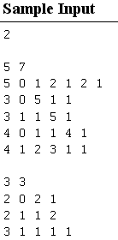
輸出範例：

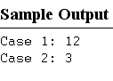
圖解：
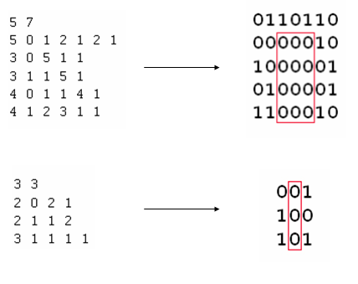

解法：

此題目為find largest rectangular問題

先用一個二維陣列儲存資料，接著將二維圖形切成直條(行)，再用DP的方式計算每一條直線(行)的Empty Interval高度。

接著對每一個橫條(列)，作為矩形的底線，並利用stack來算出矩形面積。

每個陣列元素均走訪過後，所得的Max Area即為解答。

解法範例：

無

討論：

因為對每一列都要利用stack求出利用該列為底的矩形面積，而每一列中每個元素都要走訪過一次

因此時間複雜度為O(M*N)。

程式：

無

